Anaconda Navigator Abierto, mostrando Jupyter Notebook entre las aplicaciones
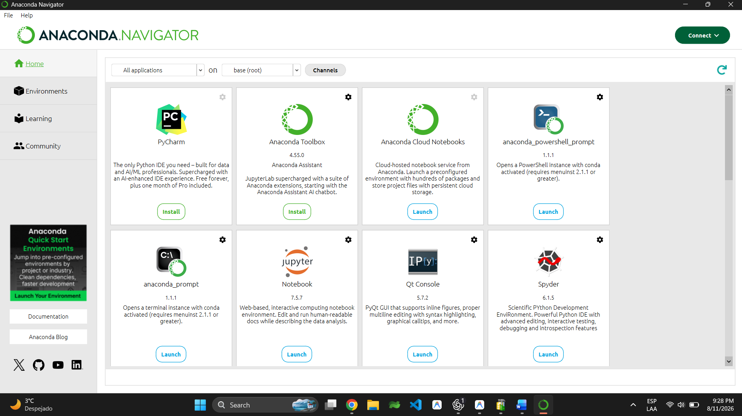
Pestaña environments
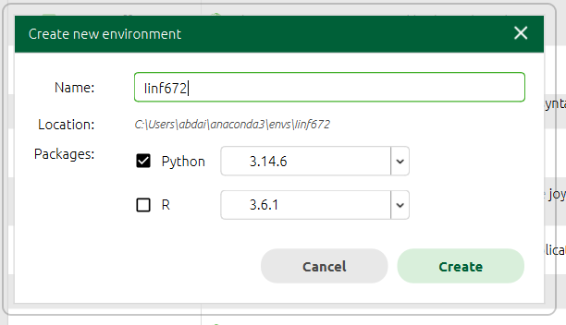
Panel de paquetes con paquetes seleccionados
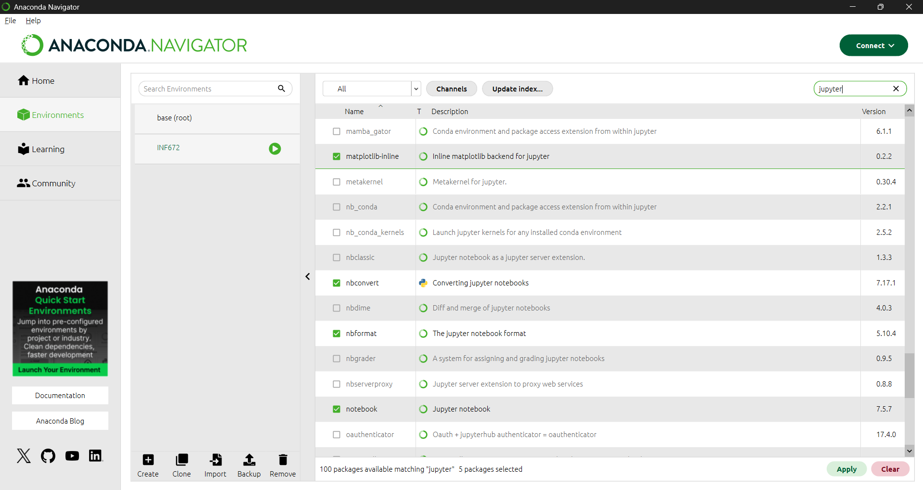
Anaconda navigator con el entorno seleccionado
